平成26年11月10日
平成26年度 産金学官連携研究会【企画案】
総合テーマ：「地方（地域）創生に向けて、
地域密着型金融と産金学官連携の進め方」
一般社団法人コラボ産学官
《開催概要》
本研究会は、平成22年度の文部科学省委託事業の「金融機関との連携による産金学官連携強化方策に関する調査」終了を受け、その調査結果に基づき、産金学官連携強化を図るための研修事業として下記の通り実施いたします。
従いまして、本研究会のご案内は、コラボ産学官の会員に限ることなく、上記事業への参加者に加え、新たに信用金庫・大学・行政等の関係機関へ参加を募り、広く外に開いた研究会として開催いたします。

記
□日時：平成26年12月15日（月）研究会（13：30～17：20）、懇親情報交換会 （17：30～19：00）
□会場：独立行政法人科学技術振興機構 東京本部 B1大会議室
〒102-8666東京都千代田区四番町5-3サイエンスプラザ（別添地図参照）
□主催：一般社団法人コラボ産学官
□共催：独立行政法人科学技術振興機構
□後援：文部科学省、経済産業省、金融庁、他を予定
□主催者挨拶【10分】 （13：30～13：40）
一般社団法人コラボ産学官 代表理事 小島 陽
□挨拶・講演【60分】 （13：40～14：40）
・「文部科学省から見た地方創生における産金学官連携促進の課題」（仮題）【15分】 （13：40～13：55）
文部科学省 科学技術・学術政策局 産業連携・地域支援課
・「経済産業省から見た地方創生における産金学官連携促進の課題」（仮題）【15分】 （13：55～14：10）
経済産業省 産業技術環境局 技術振興・大学連携推進室
・「金融モニタリングレポートにおける地域金融機関の検証結果・課題と地域創生との連携」（仮題）【30分】
（14：10～14：40）
金 融 庁 協同組織金融室
□グループ別意見交換会の実施要領説明【10分】 （14：40～14：50）
□休憩・移動【10分】 （14：50～15：00）
□グループ別意見交換会【135分】 （15：00～17：15）
・「日本再興のための成長戦略における地方（地域）創生に向けて、地域密着型金融の在り方と産金学官連携の進め方」
□移動【10分】 （17：15～17：25）
□閉会の辞【5分】一般社団法人コラボ産学官 本部専務理事 江原 秀敏 （17：25～17：30）
□懇親情報交換会 （会場：東京本部地下1Ｆ）【90分】 （17：30～19：00）
以 上
〇問い合わせ先：一般社団法人コラボ産学官
〒134-0001 東京都江戸川区船堀3-5-24 コラボ産学官プラザ iｎTOKYO 5F
担当：向井、工藤（電話：03-5696-9425、E-mail：jimu@collabosgk.com

案 内 図

○実施場所：独立行政法人科学技術振興機構 東京本部 B1大会議室
（東京都千代田区四番町5-3 サイエンスプラザ）
- 東京メトロ有楽町線「麹町駅」（6番口）より 徒歩5分
- JR総武線・都営新宿線、東京メトロ南北線・有楽町線「市ヶ谷駅」 徒歩10分
- 東京メトロ半蔵門線「半蔵門駅」（5番口）より 徒歩10分
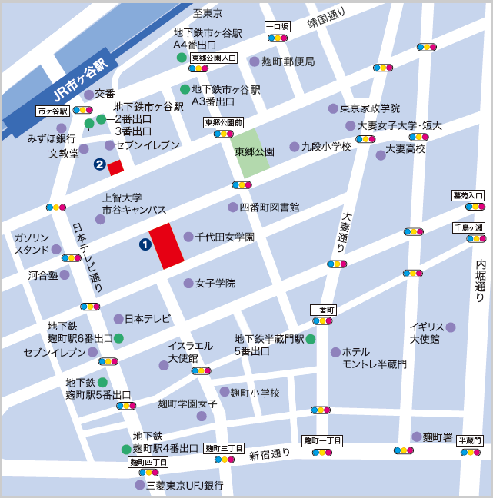
会場は、①サイエンスプラザです
○問い合わせ先：一般社団法人コラボ産学官
〒134-0091東京都江戸川区船堀3－5－24
コラボ産学官プラザ in Tokyo 5F
担当：向井、工藤
電話：03－5696－9425
E-mail：jimu@collabosgk.com

